广元市财政局
2017年部门决算编制说明

一、基本职能及主要工作
（一）主要职能
拟订全市财政、税收的发展战略、规划、政策和改革方案并组织实施，参与宏观经济分析预测和全市重大宏观经济政策的制定，提出运用财税政策实施宏观经济调控和综合平衡全市财力的建议。贯彻执行国家财税法律、法规和方针、政策，组织起草地方性财税法规的实施办法和政策规定并组织实施，按照管理权限管理全市税政事项。承担各项财政收支管理，负责编制年度市级预决算草案并组织实施，受市政府委托，向市人民代表大会报告全市和市级预算及其执行情况，向市人大常委会报告决算，组织制定经费开支标准、定额，负责审核批复部门（单位）的年度预决算，完善转移支付制度。负责政府非税收入管理，负责政府性基金管理，按规定管理行政事业性收费，管理财政票据，负责彩票的监管和发行规模的审核上报工作。制定全市国库管理制度、国库集中收付制度，指导和监督国库业务，组织开展国库现金管理工作。制定政府采购制度，编制政府采购预算，监督管理全市政府采购工作。制定全市行政事业单位国有资产管理制度规定及市级机关事业单位国有资产收益管理办法，并对执行情况进行监督检查，负责市级机关国有资产经营收益财政专户管理工作。审核和汇总编制全市国有资本经营预决算草案，制订国有资本经营预算的制度和办法，收取市本级企业国有资本收益，组织实施企业财务制度，管理金融类企业国有资产，参与拟订企业国有资产管理相关制度，管理资产评估工作。负责管理和监督财政性经济发展支出、政府性投资项目的财政拨款，参与拟订政府性建设投资的有关政策，制定基本建设财务制度，负责投资评审管理工作。负责有关政策性补贴和专项储备资金财政管理工作。负责全市农业综合开发管理工作。会同相关部门管理全市社会保障和就业及医疗卫生支出，会同相关部门拟订社会保障资金（基金）的财务管理制度，编制市级社会保障预决算草案。组织实施政府债务管理制度和政策，制定具体管理办法，管理政府债务，防范财政风险，管理外国政府和国际金融机构贷（赠）款项目的有关业务。负责全市的会计工作，监督和规范会计行为，组织实施国家统一的会计制度，指导和监督注册会计师和会计师事务所的业务，指导和管理社会审计。负责财政资金绩效评价。监督检查财税法规、政策的执行情况，反映财政收支管理中的重大问题。依法查处违反财经法纪的行为。负责财政宣传和财政信息管理系统工作，负责全市财政业务培训。承办市农村综合改革领导小组办公室的具体工作。承担市政府公布的有关行政审批事项。负责全市PPP政策研究和实施办法的制定、市级PPP项目库的建立更新，项目实施方案的汇总和审核等工作。承办市政府交办的其他事项。
（二）2017年重点工作完成情况
1.收支目标圆满实现。认真执行七届人大二次会议通过的财政预算，狠抓增收节支，严格保障序列，奋力完成全年财政收支目标任务。一是收入保持平稳增长。顺利完成全年财政收入目标任务，收入增幅保持全省前列。全市地方一般公共预算收入完成43.99亿元，同比增长13%；市本级地方一般公共预算收入完成17.79亿元，同比增长14%。二是支出规模继续扩大。全市一般公共预算支出实现249.42亿元，增长8.2%；市本级一般公共预算支出实现49.42亿元，增长8.1%。三是民生支出保障有力。始终坚持民生优先，全面落实各项民生政策，不断加大民生投入，全市民生支出162.13亿元，民生支出占一般公共预算支出的65%。
2.脱贫攻坚精准施策。始终坚持把脱贫攻坚作为财政工作的重中之重，围绕全年脱贫攻坚任务，集中财力支持贫困村、贫困户产业发展和基础设施建设。一是扶贫资金保障力度加大。制定出台《超常推进财政脱贫攻坚十条措施》，开通扶贫资金拨付绿色通道，全市“26个扶贫专项计划”投入资金61.2亿元。二是涉农资金整合发挥实效。围绕农业农村发展规划和脱贫攻坚目标任务，深入推进财政涉农资金统筹整合，全市统筹整合财政涉农资金达22.2亿元。三是扶贫基金使用精准有效。召开四项扶贫基金推进工作现场会议，确保财政扶贫政策落地落实。通过预算安排、存量资金统筹和定向募集社会资金等渠道筹集资金1.8亿元补充壮大四项扶贫基金，全市教育、卫生、产业扶持三项基金总规模达到3.3亿元，已累计使用达2.3亿元，规模为3.1亿元的扶贫小额信贷分险基金撬动银行投入信贷资金19.8亿元。同时，建立了总规模为1亿元的非贫困村产业扶持基金，覆盖1693个非贫困村，帮助插花贫困群众1.2万人有效发展特色产业。四是扶贫资金管理更加规范。成立财政脱贫攻坚指挥部，组建财政脱贫攻坚工作督导组，切实加强财政扶贫督导检查，督促县区认真整改审计、专项督查等发现的问题，确保财政扶贫资金监管实现全覆盖。
3.支持发展创新突破。坚持以破解发展资金难题为主线，不断吸引社会资本投入经济社会发展。一是组建政府产业投资基金。通过股权投资、债权投入等多种方式参与项目投资运营，带动社会资本参与项目建设。目前, 广元康养文旅产业和广元土地综合整治两只投资基金组建工作正加快推进。二是狠抓政府和社会资本合作（PPP）。积极推广运用PPP模式，全市累计纳入财政部PPP综合信息平台库79个项目、总投资达935.3亿元，入库项目数和投资额均居全省第五位，已完成签约并进入执行阶段的项目21个、总投资达241.6亿元。其中当年新增入库项目30个、总投资450亿元，获得省级综合奖补资金4078万元，奖补资金数居全省第二位。三是创新政府资源配置方式。积极推进市政基础设施投资运营市场化管理模式，建立政府主导、社会参与、自主运行、公众监督的多元化公共服务供给体制。四是全面实施“政担银企户”财金互动扶贫。组织召开“政担银企户”财金互动扶贫试点工作启动会，在全省率先全面开展试点工作。通过财政扶持、农担担保，引导金融机构为建立贫困户利益联结的新型农业经营主体和村级集体组织发放贷款，助推贫困对象长期稳定增收、早日奔康。
4.民生政策有效落实。坚持“保基本，守底线”的原则，健全完善基本保障制度，逐步提高财政保障标准，着力解决关系民生福祉的问题。一是扎实推进民生工程和民生实事。大力实施十项民生工程和30件民生实事，强化民生资金管理，确保民生项目发挥实效。全市十项民生工程支出58亿元、完成计划的111%，30件民生实事支出36.9亿元、完成计划的116.3%。二是全面落实民生保障政策。落实“三儿”资助、城乡义务教育“三免一补”、农村义务教育营养改善、普通高中和中职家庭经济困难学生免交学费和助学金、农村教师生活补助等政策，推动教育事业加快发展。落实强农惠农补助、“全民参保”、社会保险“五险统一”、城乡居民医疗保险、大病医疗保险、计划生育扶持、就业创业促进、低保“两线合一”、医疗救助、残疾人生活补助等政策，提高全市社会保障水平，推进社会保障制度不断健全。落实“五馆一站”免费开放、文化下乡、全民健身等财政保障政策，丰富群众文化生活，提升全民综合素质。三是加大民生投入力度。全市教育支出45.8亿元，同比增长22.8%，有力推动校园基础设施和校园文化建设，提高公办学校学生公用经费保障标准。社会保障和就业支出36.1亿元，同比增长18.6%，确保各项社会保障配套政策落实，有力助推大众创业、万众创新和社会事业加快发展。医疗卫生支出30.5亿元，同比增长15.1%，保障医疗保险制度落实，切实推进公立医院改革。住房保障支出9.1亿元，同比增长10.9%，支持保障性住房建设、棚户区改造和农村危房改造等，大力推进棚改货币化安置，消化库存商品住房。
5.资金要素保障有力。全力支持市委、市政府重点工作任务，强化资金要素保障，有力助推项目建设和产业发展，推进经济持续稳定增长。一是把握政策，全力争取上级支持。研究吃透上级支持脱贫攻坚和革命老区经济社会发展等政策，切实加大向上对接争取力度。全市争取到位各类资金204.4亿元，其中，新增债券资金到位36.3亿元。二是把握重点，支持生态康养旅游名市建设。投入生态康养旅游资金1.2亿元，大力推进“绿化全川”广元行动和“蓝天行动”“碧水行动”“净土行动”等实施，全面筑牢嘉陵江上游生态屏障。三是把握投向，推进产业持续增效。加大“三农”投入力度，投入农业产业资金25亿元，推动新农村建设和高标准农田建设，扶持农业产业化企业、专业合作社、家庭农场和种养殖大户发展等。支持工业发展，投入工业企业发展资金2.7亿元，助推企业加大创新驱动和技术改造力度，加快优势企业和高端成长型产业项目建设，促进信息化与工业化深度融合。支持电子商务发展，帮助企业采取多种形式和渠道开拓市场，扩大“广元造”产品市场销售份额。支持商务流通企业发展，大力推进商贸企业与农产品生产、加工企业或专业合作社开展农超对接。
二、部门概况
广元市财政局下属二级单位3个，其中行政单位1个，其他事业单位2个。
- 收支决算总体情况说明
2017年市财政局本年收入合计4765.71万元，其中：一般公共预算财政拨款收入2636.10万元，占55.31%；其他收入11.17万元，占0.24%；年初结转和结余2118.44万元，占44.45%。
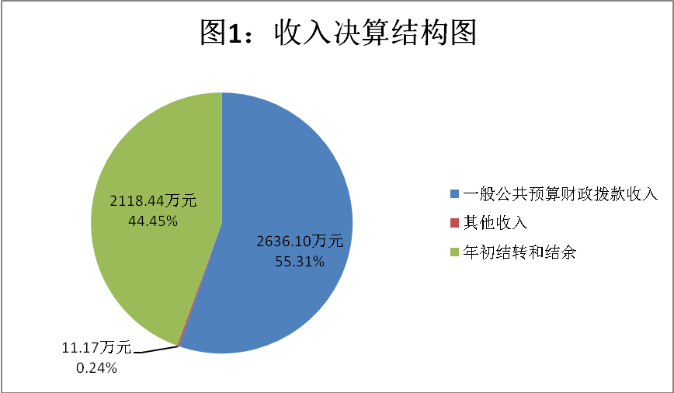
2017年市财政局本年支出合计2917.46万元，其中：基本支出1702.20万元，占58.35%；项目支出1215.26万元，占41.65%。
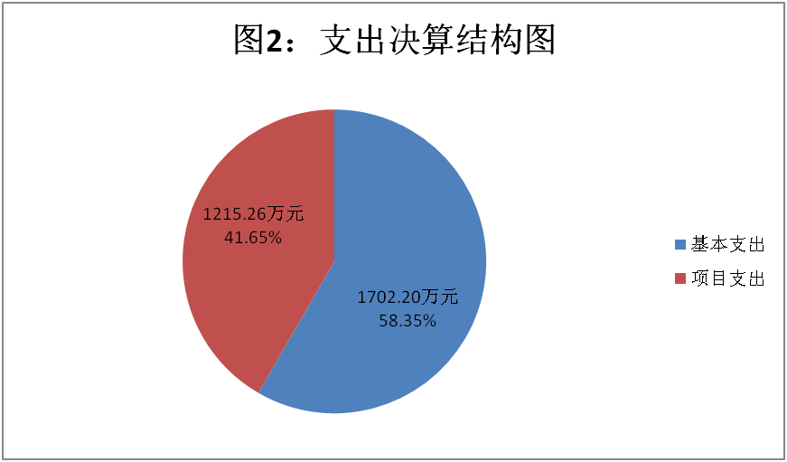
四、财政拨款收入支出决算总体情况说明
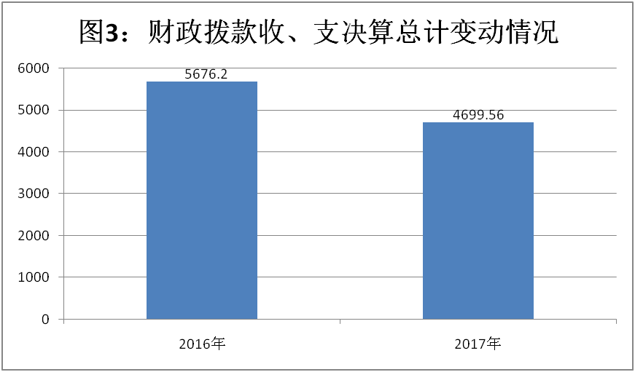
2017年度财政拨款收、支总计4699.56万元。与2016年相比，财政拨款收、支总计减少976.64万元，下降17.21%。

五、一般公共预算财政拨款支出决算情况说明
（一）一般公共预算财政拨款支出决算总体情况
2017年度一般公共预算财政拨款支出2913.76万元，占本年支出合计的99.87%。与2016年相比，一般公共预算财政拨款支出减少93.88万元，下降3.12%。
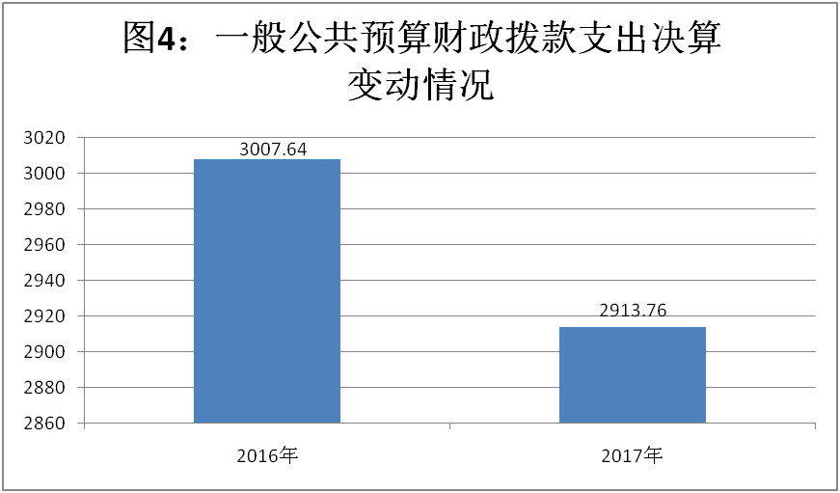

（二）一般公共预算财政拨款支出决算结构情况
2017年一般公共预算财政拨款支出2913.76万元，主要用于以下方面:一般公共服务支出2614.97万元，占89.75%；社会保障和就业支出127.98万元，占4.39%；医疗卫生与计划生育支出52.29万元，占1.79%；交通运输支出0.18万元，占0.01%住房保障支出118.34万元，占4.06%。
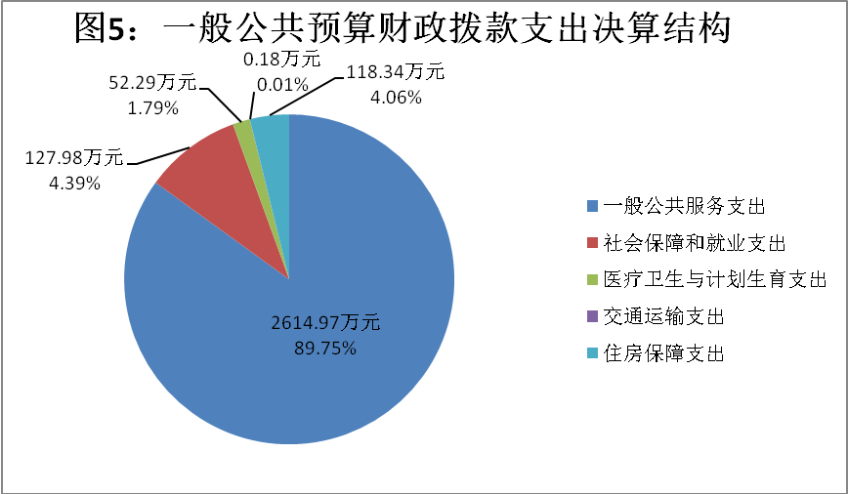
（三）一般公共预算财政拨款支出决算具体情况
1.一般公共服务支出（类）财政事务（款）行政运行（项）:支出决算为1184.02万元，完成预算99.83%，决算数小于预算数的主要原因是严格遵守相关规定，控制单位日常运行费用。
2.一般公共服务支出（类）财政事务（款）一般行政管理事务（项）:支出决算为834.27万元，完成预算41.26%，决算数小于预算数的主要原因是部分项目实施跨年度，项目2018年将继续实施。
3.一般公共服务支出（类）财政事务（款）财政国库业务（项）：支出决算为9.27万元，完成预算25.43%，决算数小于预算数的主要原因是大平台代理银行手续费尚未支付。
4.一般公共服务支出（类）财政事务（款）财政监察（项）：支出决算为13.06万元，完成预算23.40%，决算数小于预算数的主要原因是财政监察相关项目还未完成，2018年将继续开展。
5.一般公共服务支出（类）财政事务（款）信息化建设（项）：支出决算为82.97万元，完成预算55.91%，决算数小于预算数的主要原因是全市会计核算系统服务费尚未支付。
6.一般公共服务支出（类）财政事务（款）财政委托业务支出（项）：支出决算为0万元，完成预算0%，主要原因是财政评审代理机构评审费用尚未结算，未实现支付。
7.一般公共服务支出（类）财政事务（款）事业运行（项）：支出决算为219.41万元，完成预算90.65%，决算数小于预算数的主要原因是严格遵守相关规定，控制单位日常运行费用。
8.一般公共服务支出（类）财政事务（款）其他财政事务支出（项）：支出决算为271.97万元，完成预算50.06%，决算数小于预算数的主要原因是部分项目实施跨年度，项目2018年将继续实施。
9.社会保障和就业支出（类）行政事业单位离退休（款）机关事业单位基本养老保险缴费支出（项）: 支出决算为113.14万元，完成预算100%，与预算数持平。
10.社会保障和就业支出（类）抚恤（款）死亡抚恤（项）: 支出决算为14.84万元，完成预算100%，与预算数持平。
11.医疗卫生与计划生育支出（类）行政事业单位医疗（款）行政单位医疗（项）:支出决算为43.34万元，完成预算100%，与预算数持平。
12.医疗卫生与计划生育支出（类）行政事业单位医疗（款）事业单位医疗（项）:支出决算为8.95万元，完成预算100%，与预算数持平。
13.农林水支出（类）扶贫（款）其他扶贫支出（项）：支出决算为0万元，完成预算0%，主要原因是农业扶贫相关项目还未完成，项目验收等工作将于2018年完成，资金尚未支付。
14.农林水支出（类）普惠金融发展支出（款）创业担保贷款贴息（项）：支出决算为0万元，完成预算0%，主要原因是创业担保贷款贴息相关项目还未完成，项目验收等工作将于2018年完成，资金尚未支付。
15.交通运输支出（类）成品油价格改革对交通运输的补贴（款）成品油价格改革补贴其他支出（项）：支出决算为0.18万元，完成预算2.57%，决算数小于预算数的主要原因是成品油价格改革补贴相关项目还未完成，2018年将继续实施。
16.住房保障支出（类）住房改革支出（款）住房公积金（项）：支出决算为101.74万元，完成预算100%，与预算数持平。
17.住房保障支出（类）住房改革支出（款）购房补贴（项）：支出决算为16.60万元，完成预算100%，与预算数持平。
六、一般公共预算财政拨款基本支出决算情况说明
2017年度一般公共预算财政拨款基本支出1702.04万元，其中：
人员经费1487.76万元，主要包括：基本工资、津贴补贴、奖金、伙食补助费、绩效工资、机关事业单位基本养老保险缴费、其他社会保障缴费、其他工资福利支出、抚恤金、奖励金、住房公积金、购房补贴、其他对个人和家庭的补助支出等。
公用经费214.28万元，主要包括：办公费、印刷费、咨询费、手续费、水费、电费、邮电费、物业管理费、差旅费、维修（护）费、会议费、培训费、公务接待费、劳务费、委托业务费、工会经费、福利费、公务用车运行维护费、其他交通费、其他商品和服务支出、办公设备购置、信息网络及软件购置更新、其他资本性支出等。
七、“三公”经费财政拨款支出决算情况说明
（一）“三公”经费财政拨款支出决算总体情况说明
2017年度“三公”经费财政拨款支出决算为36.12万元，完成预算60.24%，决算数小于预算数的主要原因一是严格执行公务用车管理制度，实行派车申报制，建立公务用车经费支出台账，控制公务用车运行费用；二是严格执行相关规定，控制接待标准，限制陪同人数，压缩接待费支出。
（二）“三公”经费财政拨款支出决算具体情况说明
2017年度“三公”经费财政拨款支出决算中，因公出国（境）费支出决算0万元；公务用车购置及运行维护费支出决算31.97万元，占88.51%；公务接待费支出决算4.15万元，占11.49%。具体情况如下：
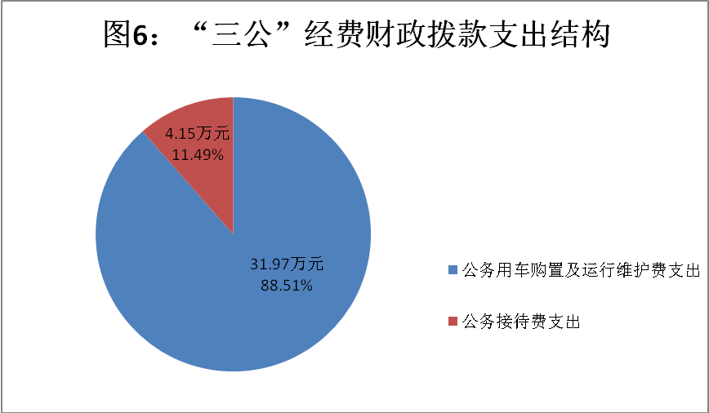
1.因公出国（境）经费支出0万元。全年安排因公出国（境）团组0次，出国（境）0人。
因公出国（境）支出决算与2016年持平。
2.公务用车购置及运行维护费支出31.97万元。其中：
公务用车购置支出0万元。全年按规定更新购置公务用车0辆。
公务用车运行维护费支出31.97万元。主要用于农业综合开发项目管理、重大支农项目管理、政府债务管理、政府采购监管、教科文项目资金管理、乡镇财政监管、绩效考核、项目评审、财政监督检查、脱贫攻坚等所需的公务用车燃料费、维修费、过路过桥费、保险费等支出。截至2017年12月底，单位共有公务用车3辆，其中：轿车1辆、越野车2辆。
公务用车购置及运行维护费支出决算比2016年减少31.83万元，下降49.89%。主要原因是2016年下半年车改后，公务用车减少，运行费用相应减少。
3.公务接待费支出4.15万元。主要用于执行公务、开展业务活动开支的住宿费、用餐费。国内公务接待39批次，219人次（不包括陪同人员），共计支出4.15万元，具体内容包括：对口交流学习、汇报工作接待1.60万元、上级调研考察接待0.94万元、项目资金检查督导接待1.36万元、项目考察接待0.25万元。其中：外事接待0批次0人，共计支出0万元。
公务接待费支出决算比2016年减少5.89万元，下降58.67%。主要原因是在接待过程中严格执行“八项规定”等制度，控制接待标准，限制陪同人数，接待费开支有所下降。
八、政府性基金预算支出决算情况说明
2017年度政府性基金预算拨款支出0万元。
九、国有资本经营预算支出决算情况说明
2017年度国有资本经营预算拨款支出0万元。
十、其他重要事项的情况说明
（一）机关运行经费支出情况
2017年度，市财政局机关运行经费支出192.22万元，比2016年减少0.68万元，下降0.35%。
（二）政府采购支出情况
2017年度，市财政局政府采购支出总额74.43万元，其中：政府采购货物支出74.43万元、政府采购工程支出0万元、政府采购服务支出0万元。主要用于预算管理、财政监督、项目评审、会计建设、采购监管、债务管理等办公设备的更新。授予中小企业合同金额74.43万元，占政府采购支出总额的100%，其中：授予小微企业合同金额74.43万元，占政府采购支出总额的100%。
（三）国有资产占有使用情况
截至2017年12月31日，市财政局共有车辆3辆，其中：部级领导干部用车0辆、一般公务用车3辆、一般执法执勤用车0辆、特种专业技术用车0辆、其他用车0辆；单价50万元以上通用设备0台（套），单价100万元以上专用设备0台（套）。
（四）预算绩效情况
1.绩效目标管理情况。
按照预算绩效管理要求，本部门对2017年一般公共预算项目支出开展了绩效目标管理，共编制绩效目标28个，涉及财政资金1020.90万元，覆盖率达到100%。
2.部门整体支出绩效自评开展情况。
按照预算绩效管理要求，本部门对2017年整体支出开展绩效自评，自评得分96分，存在的问题：一是某些项目支出预算的测算标准和测算方法还有待完善；二是项目执行中期评估未形成相应的制度，有待完善；三是资产管理信息化工作滞后，有待加强。下一步改进措施：一是完善项目支出预算的测算标准和方法。二是完善制度，加强项目执行中期评估工作；三是按照内控制度要求，积极推进资产信息化管理工作。

2017年部门整体支出绩效评价得分表

一级指标 | 二级指标 | 三级指标 | 得分
部门决策（25分） | 目标任务（15分） | 相关性（5分） | 5
部门决策（25分） | 目标任务（15分） | 明确性（5分） | 5
部门决策（25分） | 目标任务（15分） | 合理性（5分） | 5
部门决策（25分） | 预算编制（10分） | 测算依据（5分） | 4
部门决策（25分） | 预算编制（10分） | 目标管理（5分） | 5
综合管理（30分） | 专项资金分配时限（2分） | 省级财力专项预算分配时限（1分） | 1
综合管理（30分） | 专项资金分配时限（2分） | 中央专款分配合规率（1分） | 1
综合管理（30分） | 中期评估（2分） | 执行中期评估（2分） | 1
综合管理（30分） | 绩效监控（5分） | 预算执行进度监控（2分） | 2
综合管理（30分） | 绩效监控（5分） | 绩效目标动态监控（3分） | 3
综合管理（30分） | 非税收入执收情况（2分） | 非税收入征收情况（1分） | 1
综合管理（30分） | 非税收入执收情况（2分） | 非税收入上缴情况（1分） | 1
综合管理（30分） | 资产管理（6分） | 资产管理信息化情况（2分） | 1
综合管理（30分） | 资产管理（6分） | 行政事业单位资产报告情况（2分） | 2
综合管理（30分） | 资产管理（6分） | 资产管理与预算管理相结合（2分） | 2
综合管理（30分） | 内控制度管理（2分） | 内部控制度健全完整（2分） | 2
综合管理（30分） | 信息公开（6分） | 预算公开（2分） | 2
综合管理（30分） | 信息公开（6分） | 决算公开（2分） | 2
综合管理（30分） | 信息公开（6分） | 绩效信息公开（2分） | 2
综合管理（30分） | 绩效评价（5分） | 绩效评价开展（2分） | 1
综合管理（30分） | 绩效评价（5分） | 评价结果应用（3分） | 3
部门绩效情况（45分） | 履职成效（20分） | 部门特性指标 | 20
部门绩效情况（45分） | 可持续发展能力（15分） | 重点改革（重点工作）完成情况（5分） | 5
部门绩效情况（45分） | 可持续发展能力（15分） | 科技（制度、方法、机制等）创新（5分） | 5
部门绩效情况（45分） | 可持续发展能力（15分） | 人才培养（5分） | 5
部门绩效情况（45分） | 满意度（10分） | 协作部门满意度（3分） | 3
部门绩效情况（45分） | 满意度（10分） | 管理对象满意度（3分） | 3
部门绩效情况（45分） | 满意度（10分） | 社会公众满意度（4分） | 4
3.部门自行组织绩效评价开展情况。
本部门对下属单位市财政评审中心开展了整体支出绩效评价，得分为98分。存在的问题：部分项目年终结转较大，资金使用进度监控有待加强。下一步改进措施：推进项目实施，及时进行资金结算。
2017年部门整体支出绩效评价得分表

一级指标 | 二级指标 | 三级指标 | 得分
部门决策（25分） | 目标任务（15分） | 相关性（5分） | 5
部门决策（25分） | 目标任务（15分） | 明确性（5分） | 5
部门决策（25分） | 目标任务（15分） | 合理性（5分） | 5
部门决策（25分） | 预算编制（10分） | 测算依据（5分） | 5
部门决策（25分） | 预算编制（10分） | 目标管理（5分） | 5
综合管理（30分） | 专项资金分配时限（2分） | 省级财力专项预算分配时限（1分） | 1
综合管理（30分） | 专项资金分配时限（2分） | 中央专款分配合规率（1分） | 1
综合管理（30分） | 中期评估（2分） | 执行中期评估（2分） | 2
综合管理（30分） | 绩效监控（5分） | 预算执行进度监控（2分） | 1
综合管理（30分） | 绩效监控（5分） | 绩效目标动态监控（3分） | 3
综合管理（30分） | 非税收入执收情况（2分） | 非税收入征收情况（1分） | 1
综合管理（30分） | 非税收入执收情况（2分） | 非税收入上缴情况（1分） | 1
综合管理（30分） | 资产管理（6分） | 资产管理信息化情况（2分） | 1
综合管理（30分） | 资产管理（6分） | 行政事业单位资产报告情况（2分） | 2
综合管理（30分） | 资产管理（6分） | 资产管理与预算管理相结合（2分） | 2
综合管理（30分） | 内控制度管理（2分） | 内部控制度健全完整（2分） | 2
综合管理（30分） | 信息公开（6分） | 预算公开（2分） | 2
综合管理（30分） | 信息公开（6分） | 决算公开（2分） | 2
综合管理（30分） | 信息公开（6分） | 绩效信息公开（2分） | 2
综合管理（30分） | 绩效评价（5分） | 绩效评价开展（2分） | 2
综合管理（30分） | 绩效评价（5分） | 评价结果应用（3分） | 3
部门绩效情况（45分） | 履职成效（20分） | 部门特性指标 | 20
部门绩效情况（45分） | 可持续发展能力（15分） | 重点改革（重点工作）完成情况（5分） | 5
部门绩效情况（45分） | 可持续发展能力（15分） | 科技（制度、方法、机制等）创新（5分） | 5
部门绩效情况（45分） | 可持续发展能力（15分） | 人才培养（5分） | 5
部门绩效情况（45分） | 满意度（10分） | 协作部门满意度（3分） | 3
部门绩效情况（45分） | 满意度（10分） | 管理对象满意度（3分） | 3
部门绩效情况（45分） | 满意度（10分） | 社会公众满意度（4分） | 4
本部门对脱贫攻坚项目工作经费开展了绩效评价，得分为98分，存在的问题：资金使用监管力度有待进一步加强。下一步改进措施：完善项目管理制度，在资金使用过程中严格审核审批。
2017年项目支出绩效评价得分表

单位名称/  项目名称 | 广元市财政局/脱贫攻坚工作经费
一级  指标 | 二级  指标 | 三级指标 | 分值 | 得分
项目决策（20分） | 科学决策（10分） | 必要性  （政策依据) | 5 | 5
项目决策（20分） | 科学决策（10分） | 可行性  （政策完善） | 5 | 5
项目决策（20分） | 绩效目标（10） | 明确性 | 5 | 5
项目决策（20分） | 绩效目标（10） | 合理性 | 5 | 5
项目管理（10分） | 资金管理（7分） | 资金分配 | 3 | 3
项目管理（10分） | 资金管理（7分） | 资金使用 | 4 | 2
项目管理（10分） | 项目执行（3分） | 执行规范 | 3 | 3
项目绩效  （特性指标70分） | 项目完成（20） | 完成数量 | 5 | 5
项目绩效  （特性指标70分） | 项目完成（20） | 完成质量 | 5 | 5
项目绩效  （特性指标70分） | 项目完成（20） | 完成时效 | 5 | 5
项目绩效  （特性指标70分） | 项目完成（20） | 完成成本 | 5 | 5
项目绩效  （特性指标70分） | 项目效益（50分） | 经济效益（可选项） | 40 | 10
项目绩效  （特性指标70分） | 项目效益（50分） | 社会效益（可选项） | 40 | 10
项目绩效  （特性指标70分） | 项目效益（50分） | 生态效益（可选项） | 40
项目绩效  （特性指标70分） | 项目效益（50分） | 可持续效益（可选项） | 40
项目绩效  （特性指标70分） | 项目效益（50分） | 公平效率（可选项） | 40 | 10
项目绩效  （特性指标70分） | 项目效益（50分） | 使用效率（可选项） | 40 | 10
项目绩效  （特性指标70分） | 项目效益（50分） | 服务对象满意度 | 10 | 10
总分 | 98分
十一、名词解释
1.财政拨款收入：指单位从同级财政部门取得的财政预算资金。
2.其他收入：指单位取得的除上述收入以外的各项收入。
3.年初结转和结余：指以前年度尚未完成、结转到本年按有关规定继续使用的资金。
4、年末结转和结余：指单位按有关规定结转到下年或以后年度继续使用的资金。
5.一般公共服务支出（类）财政事务（款）行政运行（项）:指反映行政单位(包括实行公务员管理的事业单位)的基本支出。
6.一般公共服务支出（类）财政事务（款）一般行政管理事务（项）:指反映行政单位(包括实行公务员管理的事业单位)的未单独设置项级科目的其他项目支出。
7.一般公共服务支出（类）财政事务（款）财政国库业务（项）：指反映财政部门用于财政国库集中收付业务方面的支出。
8.一般公共服务支出（类）财政事务（款）财政监察（项）：指反映财政监察派出机构的专项业务支出。
9.一般公共服务支出（类）财政事务（款）信息化建设（项）：指反映财政部门用于“金财工程”等信息化建设方面的支出。
10.一般公共服务支出（类）财政事务（款）财政委托业务支出（项）：反映财政委托评审机构进行财政投资评审和委托建设银行等机构代理业务发生的支出。
11.一般公共服务支出（类）财政事务（款）事业运行（项）：指反映事业单位的基本支出，不包括行政单位（包括实行公务员管理的事业单位）后勤服务中心、医务室等附属事业单位。
12.一般公共服务支出（类）财政事务（款）其他财政事务支出（项）：指反映除上述项目以外其他财政事务方面的支出。
13.社会保障和就业支出（类）行政事业单位离退休（款）机关事业单位基本养老保险缴费支出（项）: 指反映机关事业单位实施养老保险制度由单位缴纳的基本养老保险费支出。
14.社会保障和就业支出（类）抚恤（款）死亡抚恤（项）:指反映按规定用于烈士和牺牲、病故人员家属的一次性和定期抚恤金以及丧葬补助费。
15.医疗卫生与计划生育支出（类）行政事业单位医疗（款）行政单位医疗（项）:指反映财政部门集中安排的行政单位基本医疗保险缴费经费，未参加医疗保险的行政单位的公费医疗经费，按国家规定享受离休人员、红军老战士待遇人员的医疗经费。
16.医疗卫生与计划生育支出（类）行政事业单位医疗（款）事业单位医疗（项）:指反映财政部门集中安排的事业单位基本医疗保险缴费经费，未参加医疗保险的事业单位的公费医疗经费，按国家规定享受离休人员待遇的医疗经费。
17.农林水支出（类）扶贫（款）其他扶贫支出（项）：指反映除上述项目以外其他用于扶贫方面的支出。
18.农林水支出（类）普惠金融发展支出（款）创业担保贷款贴息（项）：指反映财政用于符合条件的人员从事微利项目创业担保贷款的贴息支出。
19.交通运输支出（类）成品油价格改革对交通运输的补贴（款）成品油价格改革补贴其他支出（项）：指反映成品油价格改革财政补贴对其他方面的支出。
20.住房保障支出（类）住房改革支出（款）住房公积金（项）：指反映行政事业单位按人力资源和社会保障部、财政部规定的基本工资和津贴补贴以及规定比例为职工缴纳的住房公积金。
21.住房保障支出（类）住房改革支出（款）购房补贴（项）：指反映按房改政策规定，行政事业单位向符合条件职工（含离退休人员）、军队（含武警）向转役复员离退休人员发放的用于购买住房的补贴。
22.基本支出：指为保障机构正常运转、完成日常工作任务而发生的人员支出和公用支出。
23.项目支出：指在基本支出之外为完成特定行政任务和事业发展目标所发生的支出。
24.经营支出：指事业单位在专业业务活动及其辅助活动之外开展非独立核算经营活动发生的支出。
25.“三公”经费：指部门用财政拨款安排的因公出国（境）费、公务用车购置及运行费和公务接待费。其中，因公出国（境）费反映单位公务出国（境）的国际旅费、国外城市间交通费、住宿费、伙食费、培训费、公杂费等支出；公务用车购置及运行费反映单位公务用车车辆购置支出（含车辆购置税）及租用费、燃料费、维修费、过路过桥费、保险费等支出；公务接待费反映单位按规定开支的各类公务接待（含外宾接待）支出。
26.机关运行经费：为保障行政单位（含参照公务员法管理的事业单位）运行用于购买货物和服务的各项资金，包括办公及印刷费、邮电费、差旅费、会议费、福利费、日常维修费、专用材料及一般设备购置费、办公用房水电费、办公用房取暖费、办公用房物业管理费、公务用车运行维护费以及其他费用。

